- ПДД ДЛЯ ВЕЛОСИПЕДИСТОВ

С какого возраста можно ездить на велосипеде по дорогам?
В пешеходных и жилых зонах, по тротуарам, по велосипедным или пешеходным дорожкам можно ездить в каком угодно возрасте. А вот выезжать на дорогу без сопровождения совершеннолетнего можно только начиная с 14 лет.
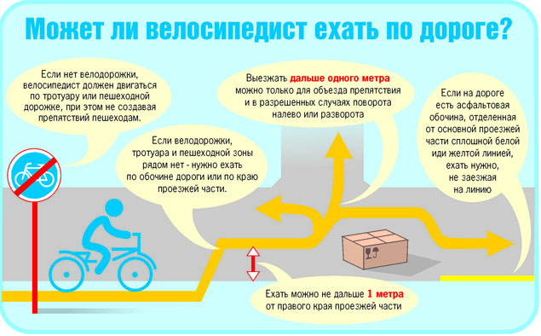
Как проезжать перекрестки?
Проезжать на велосипеде по пешеходному переходу запрещено. Велосипедист должен остановиться, слезть с велосипеда и катить его в руках по зебре.
Но надо учитывать, что по правилам перекрестками не являются места, где велодорожка пересекает дорогу. Тут слазить с велосипеда не обязательно, однако нужно уступить дорогу всему транспорту, который пересекает велодорожку.

Что должно быть на велосипеде
В темное время суток, а также в условиях недостаточной видимости, например в тумане, по правилам на велосипеде спереди должен гореть фонарь с белым светом, а сзади - с красным. Использование других светоэлементов (световозвращающих жилетов, катафот, фликеров и прочих) в ПДД не регулируется, однако опытные велосипедисты советуют их иметь. То же самое и со шлемами.

Что нельзя делать велосипедисту
- Поворачивать налево или разворачиваться на дорогах, имеющих более одной полосы в каждую сторону.
- Поворачивать налево или разворачиваться на дорогах, где ездит трамвай.
- Перевозить пассажиров на раме или на багажнике без специального кресла.
- Ездить в снегопад или гололедицу.
- Перевозить грузы, торчащие больше чем на полметра за габариты, и грузы, мешающие управлению велосипедом.
- Тянуть на веревке другой велосипед (кроме велосипедного прицепа промышленного производства).
- Ездить на неисправных велосипедах.
- Ездить на велосипеде «без рук» или «без ног».

Каждый велосипедист должен знать и соблюдать правила дорожного движения. Помимо обеспечения своей безопасности, соблюдение ПДД меняет отношение других людей к велосипедистам. На велосипедистов должны смотреть не как на хулиганов, а как на полноценных участников дорожного движения. А это зависит от того как они ведут себя на дорогах.
ОГИБДД ОМВД России по Суоярвскому району

